- Зайдите на портал государственных услуг Российской Федерации от имени организации
(УК, ТСЖ, ТСН и др.). В окне виртуального помощника написать -профилактический визит.
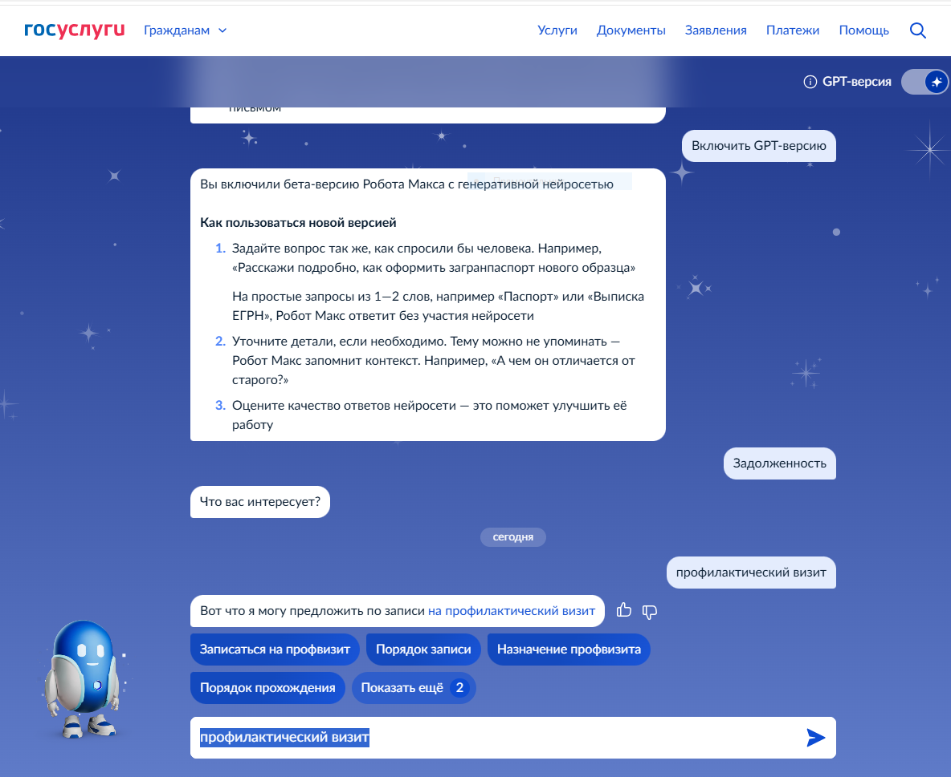
- Из предложенных вариантов выбрать-записаться на профвизит.
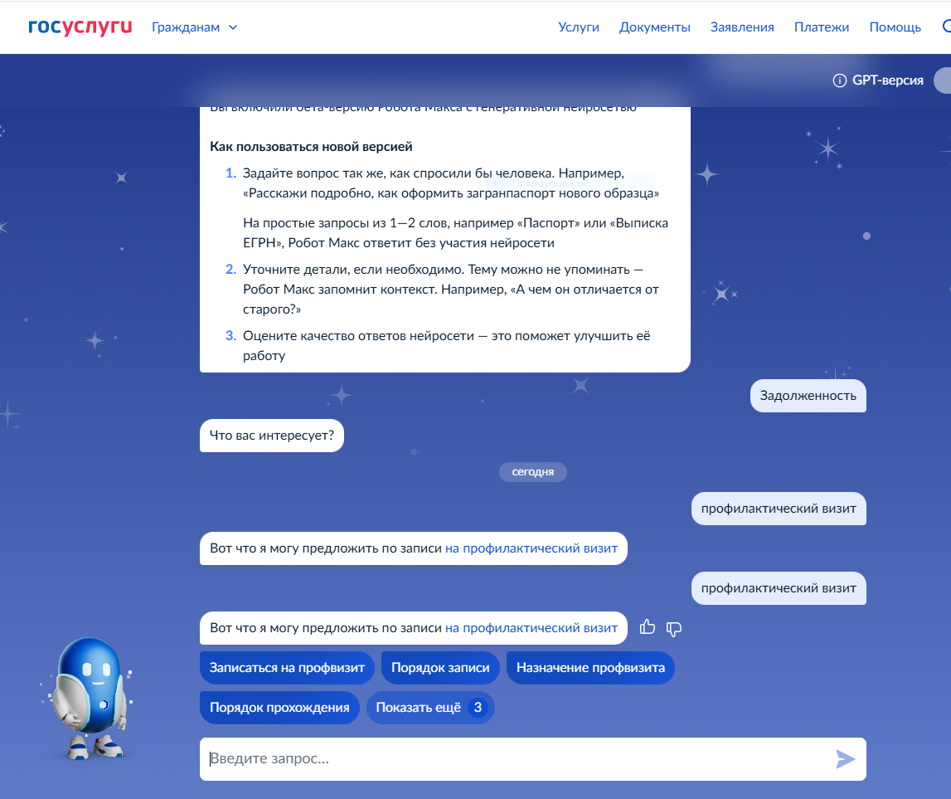

- Выбрать – начать.
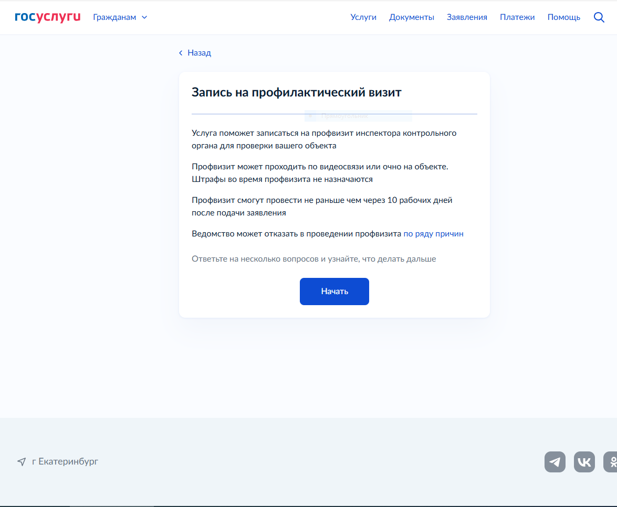
- Выбрать формат проведения профвизита.
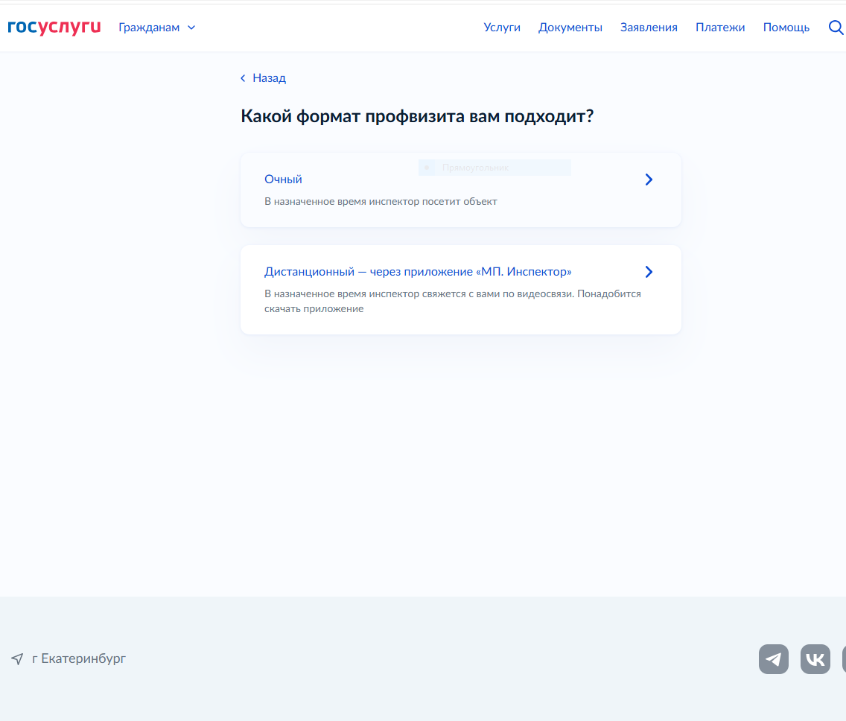

- Выбрать – перейти к заявлению.
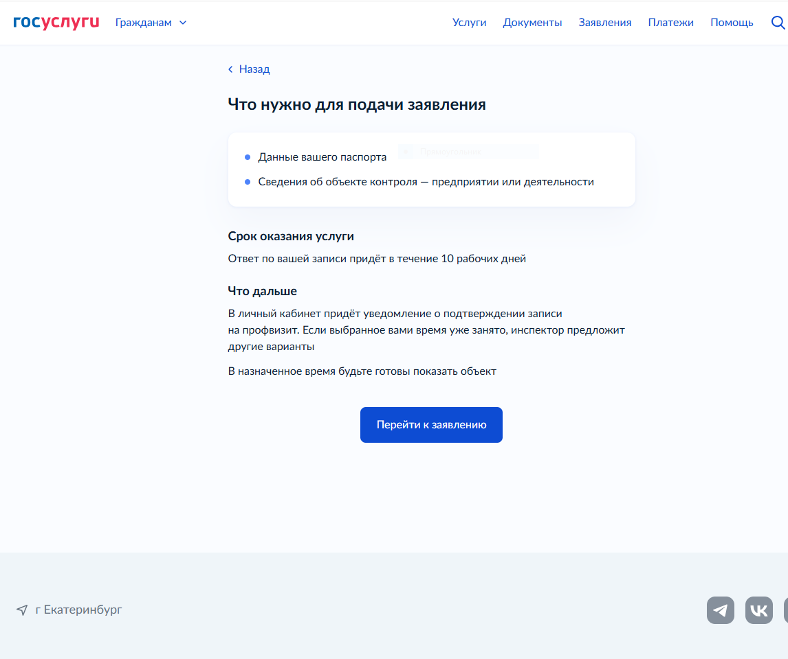
- Проверить данные.
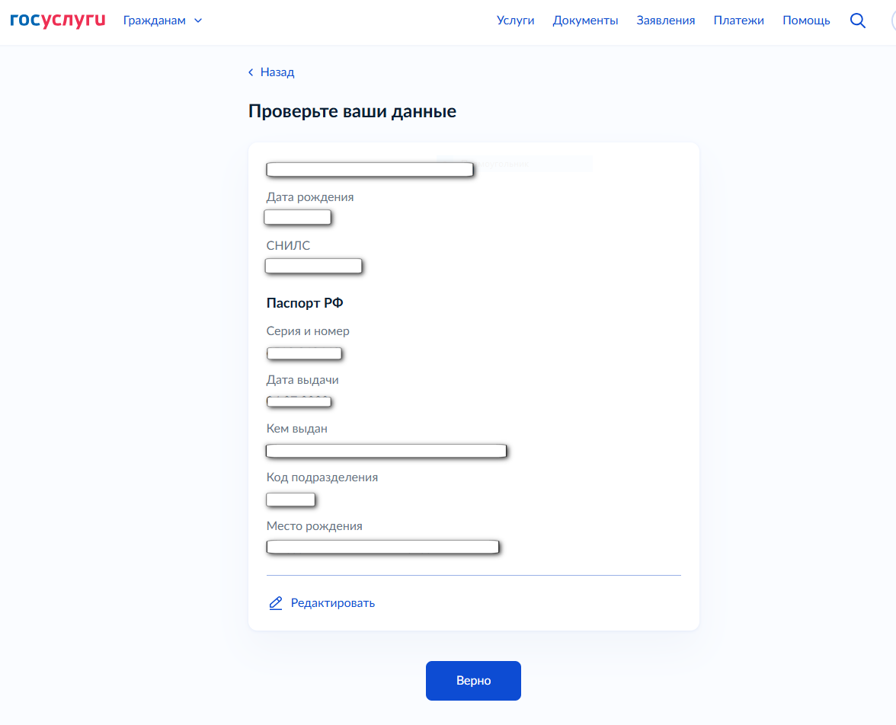

- Указать местонахождения объекта (УК, ТСЖ, ТСН и др).
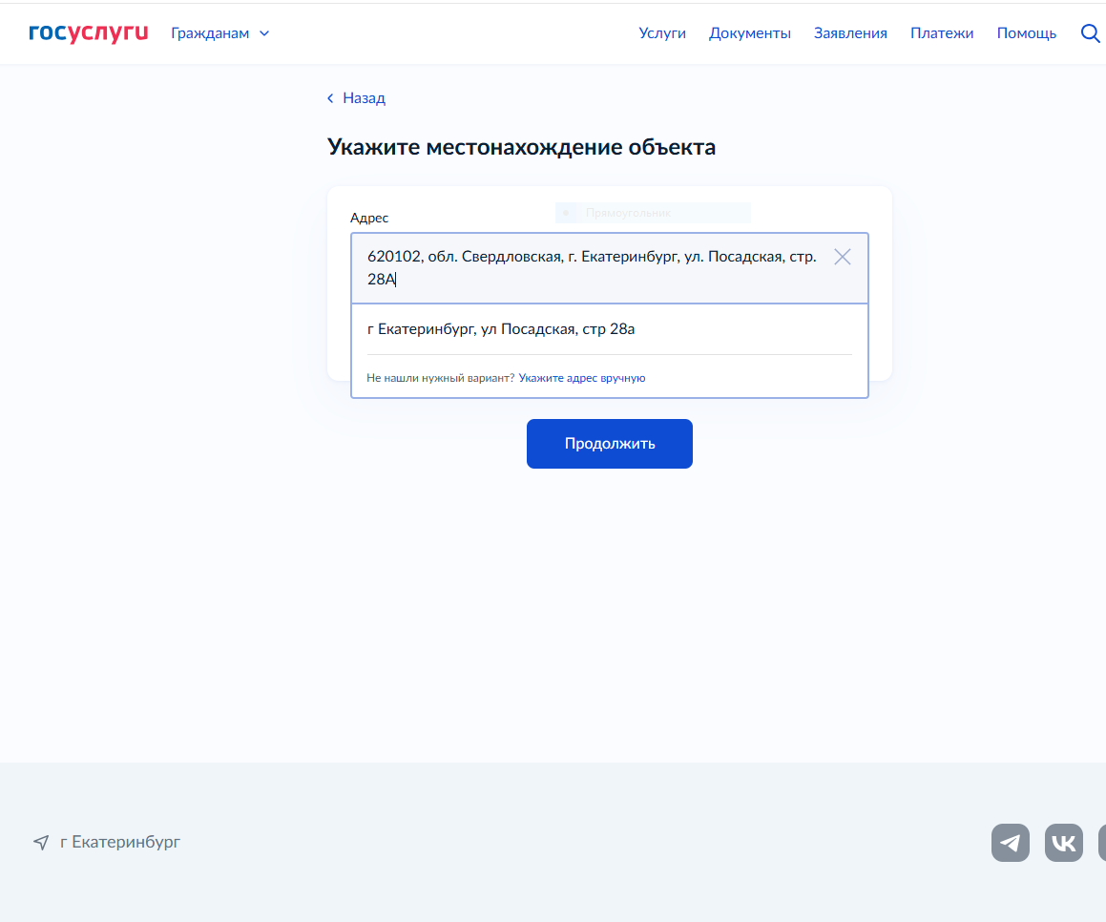
- Выбрать контрольный орган (уровень контроля-Муниципальный, контрольный орган-Администрация города Екатеринбурга, вид контроля-Муниципальный жилищный контроль).
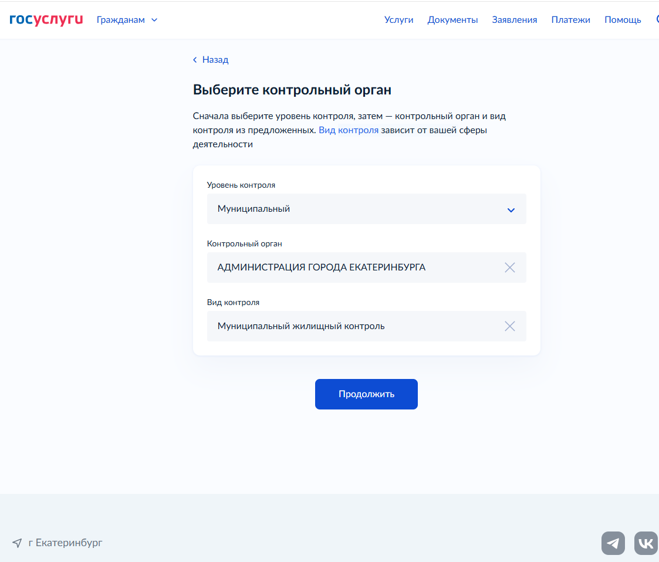
- Указать дополнительные сведения (необязательно)
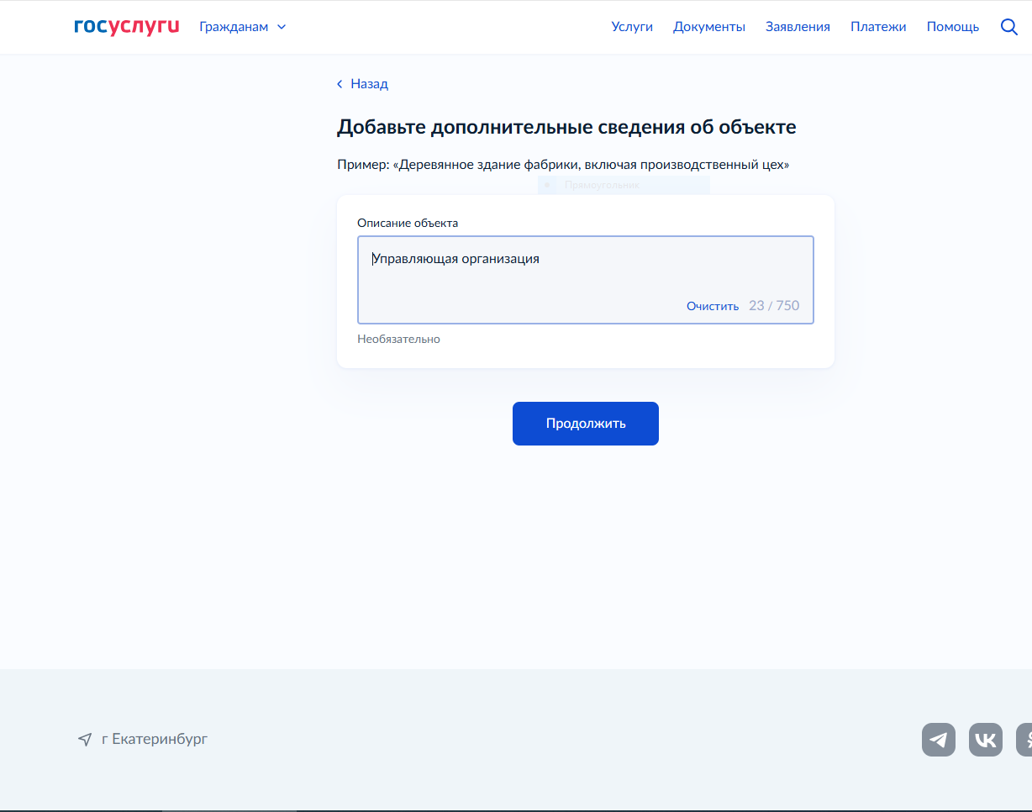
- Выбрать дату и время проведения профвизита.
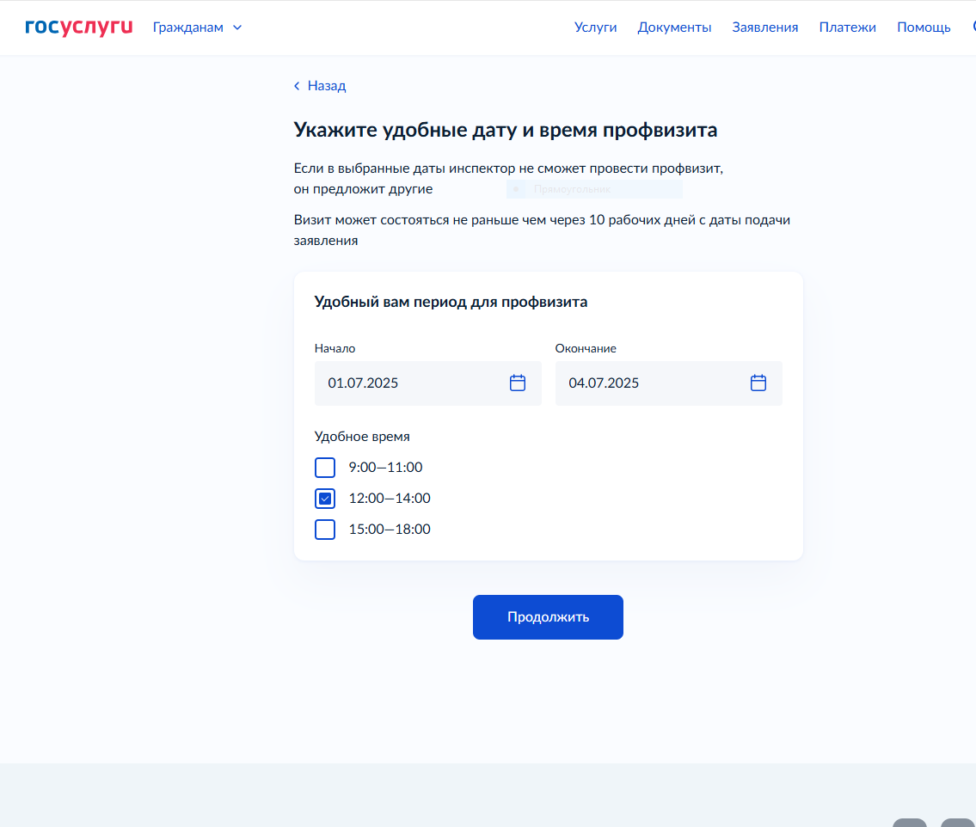

- Выбрать-отправить заявление.
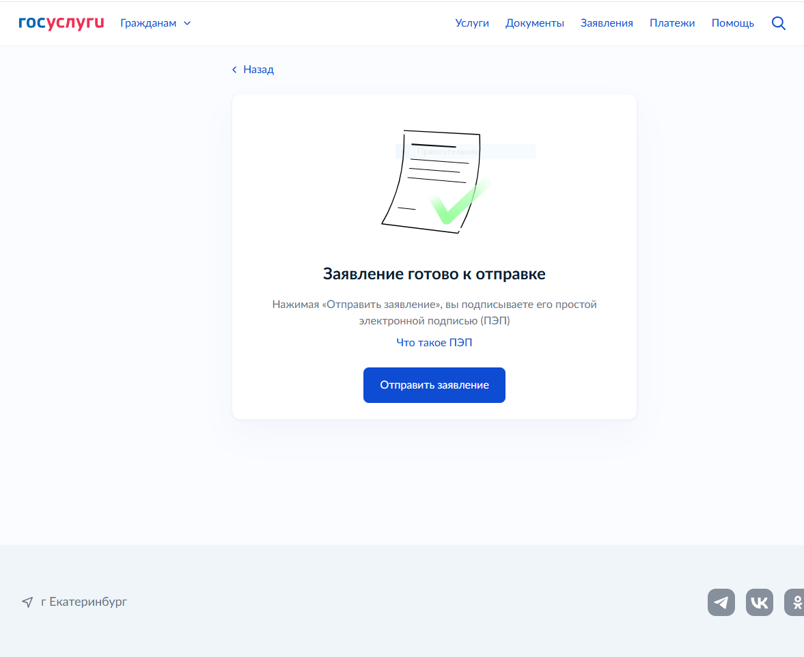

Информация будет отражена в сообщениях на портале государственных услуг Российской Федерации во вкладке-заявления.

